Ссылка на код: <https://github.com/Kimral/EducationWorks/tree/main/ООП/Java_labs/labwork_15/Project_03>

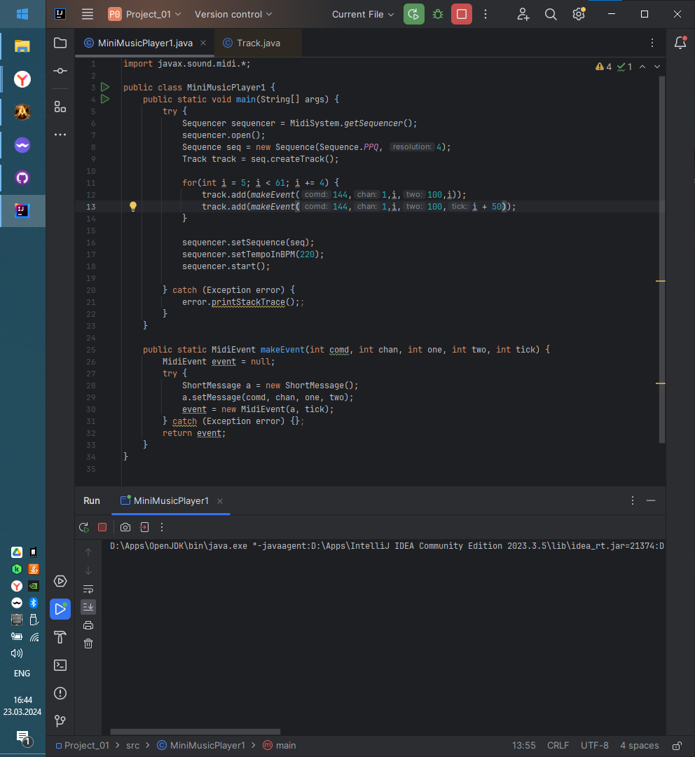

Этот код просто проигрывает некоторые ноты.

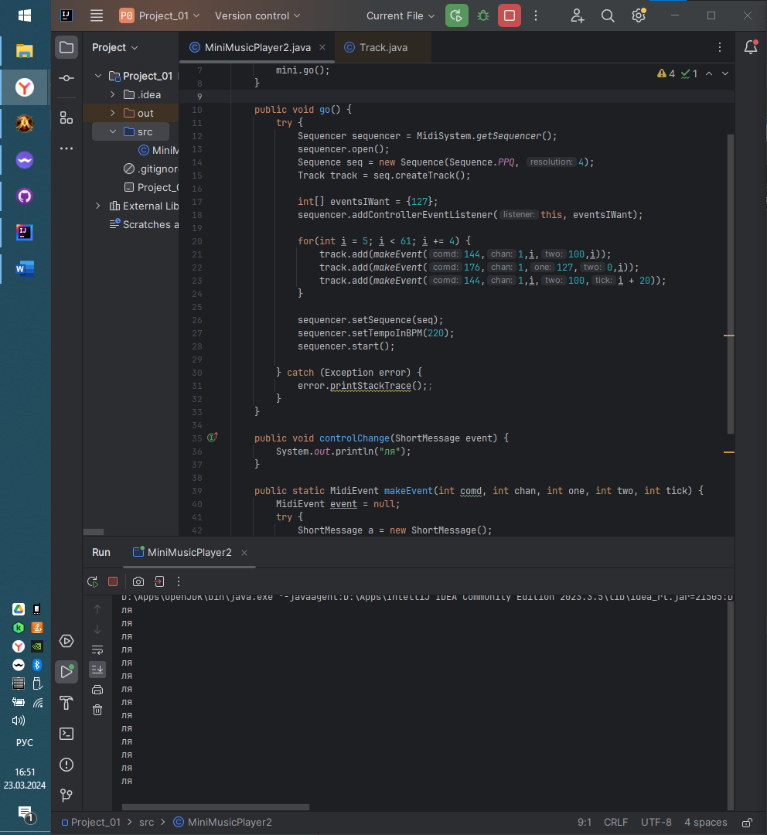  
Тут в консоль пишется “ля”

